**Selectores CSS**

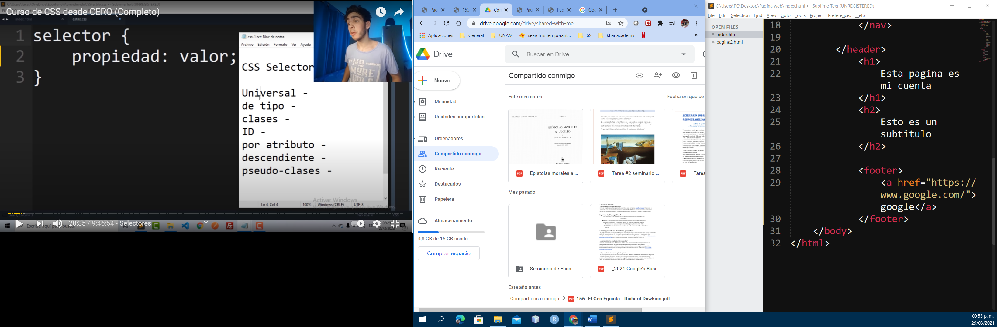

**Selector universal**

(CSS) * {margin: 0; padding: 0;}

### Selector de tipo o etiqueta

(HTML) <P>HOLA QUE TAL</P>

(CSS) p {...} 🡨O cualquier otra ETIQUETA

h1, h2, h3 { 🡨 múltiple etiquetado

color: #8A8E27;

font-weight: normal;

font-family: Arial, Helvetica, sans-serif;

}

### Selector descendente

Selecciona los elementos que se encuentran dentro de otros elementos. Un elemento es descendiente de otro cuando se encuentra entre las etiquetas de apertura y de cierre del otro elemento.

El selector del siguiente ejemplo selecciona todos los elementos <span> de la página que se encuentren dentro de un elemento <p>:

p span { color: red; }

<p>

...

<span>texto1</span>

...

<a href="">...<span>texto2</span></a>

...

</p>

El selector p span selecciona tanto texto1 como texto2. Al resto de elementos <span> de la página que no están dentro de un elemento <p>, no se les aplica la regla CSS anterior.

Se puede restringir el alcance del selector descendente combinándolo con el selector universal. El siguiente ejemplo, muestra los dos enlaces de color rojo:

p a {color: red;}

<p><a href="#">Enlace</a></p>

<p><span><a href="#">Enlace</a></span></p>

Sin embargo, en el siguiente ejemplo solamente el segundo enlace se muestra de color rojo:

p * a { color: red; }

<p><a href="#">Enlace</a></p>

<p><span><a href="#">Enlace</a></span></p>

La razón es que el selector p * a se interpreta como todos los elementos de tipo *<a>* que se encuentren dentro de cualquier elemento que, a su vez, se encuentre dentro de un elemento de tipo *<p>*. Como el primer elemento <a> se encuentra directamente bajo un elemento <p>, no se cumple la condición del selector p * a.

### Selector de clase

(HTML)<p class="destacado">Lorem ipsum dolor sit amet...</p>

(CSS) .destacado {color: red;}

*/* Todos los elementos de tipo "p" con atributo class="aviso" */*

p.aviso { ... }

### Selectores de ID

(HTML) <p id="destacado">Segundo párrafo</p>

(CSS) #destacado { color: red; }

*/* Todos los elementos de tipo "p" con atributo id="aviso" */*

p#aviso { color: blue; }